TI : TP1 : sources lumineuses
binôme : Benjamin Ruytoor et Aurore Allart
date : 24 janvier 2013

- Affichage 3D d'une image
Voici le résultat, du texte en 3D :
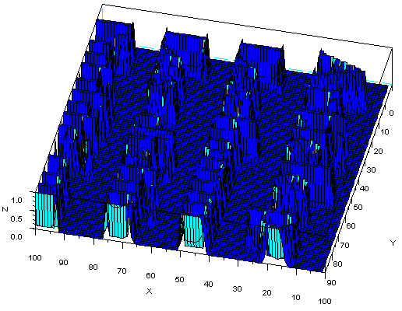
Les valeurs sont comprises entre 0 et1. 0 pour le noir, et 1 pour le blanc.

- Éclairement d'une source ponctuelle isotrope
Le Calcul de la distance donne cette figure :
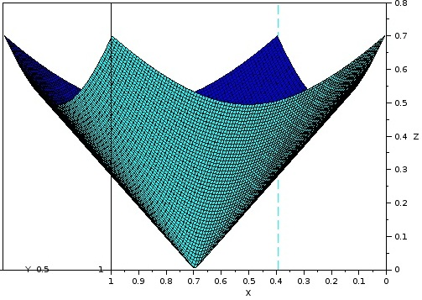
Pour la deuxième, on a ajouté la formule de l'éclairement énergétique :
E = e0*hauteur^3*(hauteur² +distance²)^(-3/2)
avec e0 = i0/(hauteur²) qui est l'éclairement énergétique à la verticale.
i0 =100/(2*Pi) qui est l'intensité énergétique dans une direction.
Cela donne comme figure 3D :
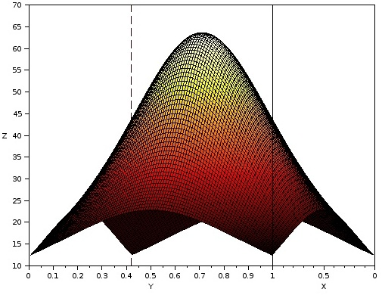
- Éclairement d'une source ponctuelle lambertienne
Pour le calcul de l'éclairement énergétique avec une source lambertienne, il a fallu modifier légèrement l'équation, cela donne :
E = e0*hauteur^4*(hauteur² +distance²)^(-2)
Voici le graphe uniquement avec la source lambertienne :
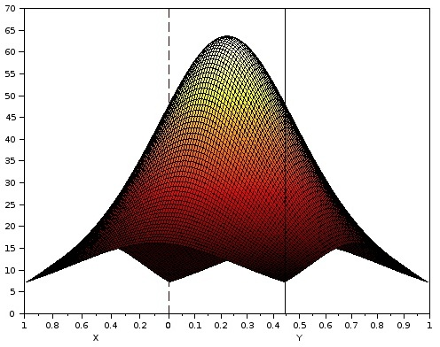
Puis, en comparant les 2 :
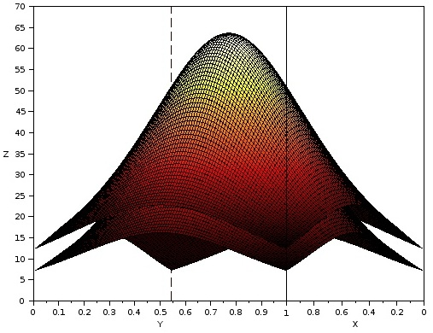
- Éclairement d'une grille de sources ponctuelles
Dans cette partie, nous avons réécrit le code, pour le calcul de la distance en prenant en compte plusieurs sources lumineuses qui se schématisaient par une grille N*N sources régulièrement espacées. Voici le code et différents graphe avec un N différent. Pour la suite du TP, on a augmenté la taille de la grille de source, pour facilité le calcul de la variation, en voici le code et les répercutions sur les graphes.

n=15;
tabn=linspace(0,4,n);
// Définition des échantillons sur un axe
axe = [0:399] / 100 + 5e-3;
axe100=[0:99]/ 100 + 5e-3;
// Définition des éléments de surface
x = ones (1:400)' * axe;
y = axe' * ones (1:400);
i0=100/(2 * %pi);
h=0.5;
e0=i0/(h*h);
vtotal=zeros(400,400);

for i=1:n
for j=1:n
xs = tabn(i);
ys = tabn(j);
d = sqrt ((x - xs).^2 + (y - ys).^2);
v=e0*h^4*(h^2+d.^2).^(-2);
vtotal=vtotal+v;
end
end
vMid=vtotal(151:250,151:250);
plot3d1 (axe,axe,vtotal);
scf();
plot3d1 (axe100,axe100,vMid);
variation=((max(vMid)-min(vMid))/max(vMid))
print(%io(2),variation);
Pour n = 1 :
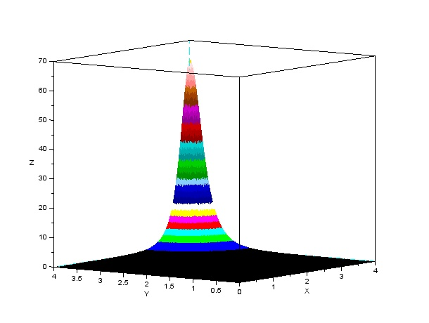
Pour n =2, donc 4 sources lumineuses :
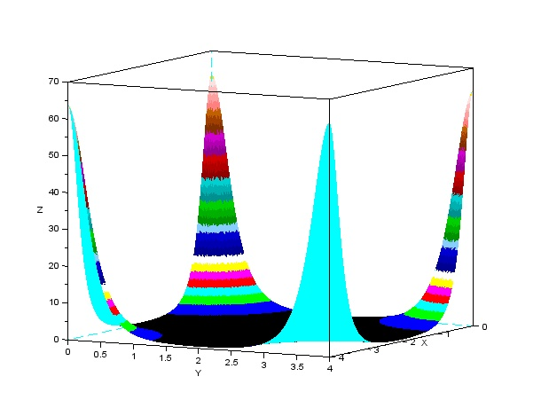
Pour n = 3 donc 9 sources lumineuses :
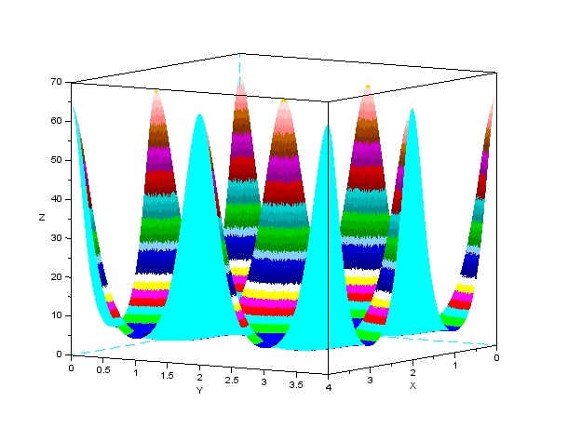
Pour n =50, c'est à dire 2500 sources :
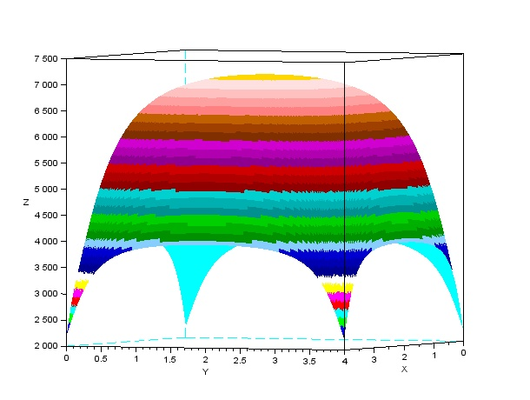
Pour obtenir une variation inférieure à 1 %, il faut utiliser 12*12 sources lumineuses. Voici quelques valeurs de variations avec N sources lumineuses. Pour n=12, on obtient une variation de 0,088. Le graphe de cette configuration et de sa moyenne donne ceci :
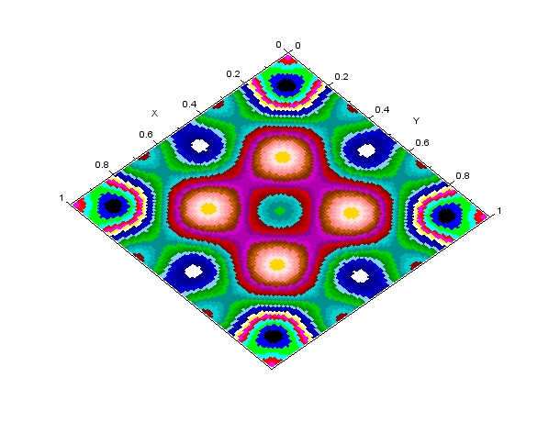
On ne voit que la différence grâce au différentes couleurs et aux cercles qui représentes la position des sources lumineuses. Pour n = 5, on obtient une variation de 0,5734. Le graphe donne :
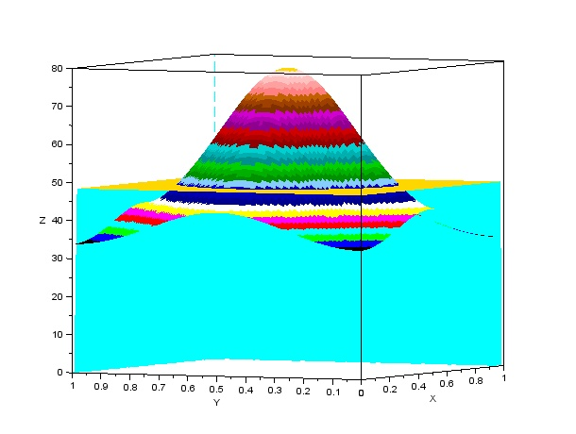
Ici, on voit très bien la différence entre la moyenne (le plan jaune), et l'éclairement (le cône multicolore). Pour n = 25, on obtient une variation de 0,0087. Le graphe donne :
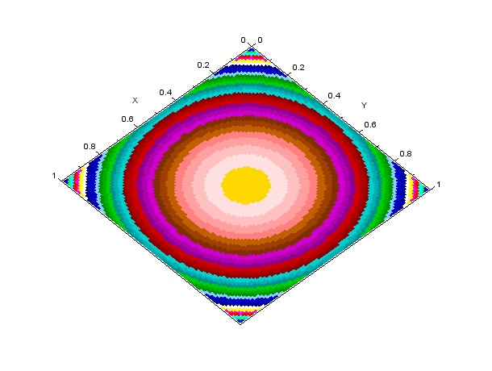
Conclusion :
On a vu dans ce TP, qu'on est capable de calculer l'éclairement de sources lumineuses qu'elles soient ponctuelles ou diffuses. Que l'éclairement de plusieurs sources s'additionne. Qu'à partir d'une certaine limite de lumière, la variation entre la zone la plus éclairée et la moins éclairée, diminuait jusqu'à atteindre une borne, qui, dans notre exemple, est de 0,8 %.

